**新龙小三班今日动态**

**6.6**

**来园活动**

|  |  |  |  |  |  |
| --- | --- | --- | --- | --- | --- |
| 学号 | 姓名 | 情绪 | 午餐情况 | 午睡情况 | 备注 |
| 1 | 胡凯元 | ○ | ○ | ○ |  |
| 2 | 黄煜棋 | ○ | ○ | ○ |  |
| 3 | 王思宸 | ○ | ○ | ○ |  |
| 4 | 徐建航 | ○ | ○ | ○ |  |
| 5 | 陈嘉洛 | ○ | ○ | ○ |  |
| 6 | 郑又嘉 | ○ | ○ | ○ |  |
| 7 | 耿旻熙 | ○ | ○ | ○ |  |
| 8 | 郑成鑫 | ○ | ○ | ○ |  |
| 9 | 李文浩 | ○ | ○ | ○ |  |
| 10 | 张铭宇 | ○ | ○ | ○ |  |
| 11 | 严铭轩 | ○ | ○ | ○ |  |
| 12 | 胡述年 | ○ | ○ | ○ |  |
| 13 | 蒋致远 | ○ | ○ | ○ |  |
| 14 | 王子安 | ○ | ○ | ○ |  |
| 15 | 沈欣妤 |  |  |  |  |
| 16 | 赵歆何 | ○ | △ | ○ |  |
| 17 | 张一柠 | ○ | ○ | ○ |  |
| 18 | 刘子妍 | ○ |  | ○ |  |
| 19 | 赵敏含 | ○ | ○ | ○ |  |
| 20 | 邰昕悦 | ○ | ○ | ○ |  |
| 21 | 李安妍 | ○ | ○ | ○ |  |
| 22 | 杨一安 | ○ | ○ | ○ |  |
| 23 | 张伊伊 | ○ | ○ | ○ |  |
| 24 | 徐鈅媛 | ○ | ○ | ○ |  |

观察内容：观察目标幼儿来园、午餐、午睡的情况

备注：为了方便记录，每一项评价可以选择一个标记，打勾或者画圈都可以。

情绪：稳定○、不稳定△

午餐：吃完○、没吃完△

午睡：入睡○、未入睡△

**评价与分析：**

入园情绪：今天大部分宝宝入园情绪很稳定，能开心来幼儿园。大部分幼儿都能主动放水杯。他们已经适应了幼儿园生活。来园后知道签到、放物品，已经熟悉了一日生活流程。

午餐情况：今天吃的是糖醋排骨、毛白菜炒口蘑、西湖牛肉羹。

午睡情况：大部分幼儿在12:40前入睡，个别幼儿13：00前睡着。

**区域游戏：**

|  |  |  |
| --- | --- | --- |
| C:/Users/10238/Desktop/新建文件夹/A0406B441DBCFC443ED55E0EAF1FACFE.jpgA0406B441DBCFC443ED55E0EAF1FACFE  走廊垒高 | C:/Users/10238/Desktop/新建文件夹/8DC97647580A37DCF9ACA7857C358DE0.jpg8DC97647580A37DCF9ACA7857C358DE0  科探区  地面建构 | C:/Users/10238/Desktop/新建文件夹/F28B1A570DBEA41FD19FF1D980B7C436.jpgF28B1A570DBEA41FD19FF1D980B7C436  万能工匠 |
| C:/Users/10238/Desktop/新建文件夹/CDE624A0E4FB3ACB6A286F2C7A6F7B48.jpgCDE624A0E4FB3ACB6A286F2C7A6F7B48益智区 | IMG_256  科探区 | C:/Users/10238/Desktop/新建文件夹/83FAEC13154669C4CB28550298D1A0ED.jpg83FAEC13154669C4CB28550298D1A0ED  美工区 |
| C:/Users/10238/Desktop/新建文件夹/11FF9C08F846FA26DE39542EC034BD0D.jpg11FF9C08F846FA26DE39542EC034BD0D  娃娃家 | C:/Users/10238/Desktop/新建文件夹/3A67F5828F07C1A1918D5C6BDF260C73.jpg3A67F5828F07C1A1918D5C6BDF260C73  走廊 | C:/Users/10238/Desktop/新建文件夹/2B20361B860C810FF6A3B7DE96C9EF3D.jpg2B20361B860C810FF6A3B7DE96C9EF3D  图书区 |

集体活动：

体育：勇敢的小白兔

幼儿学习正面单手向前投掷的正确方法，锻炼幼儿的上肢力量，在此基础上练习投准目标，提高幼儿的手眼协调能力。这些能力的提高，对于小班幼儿学习扣扣子、拿勺子等生活技能以及增强身体素质都有一定的帮助。

**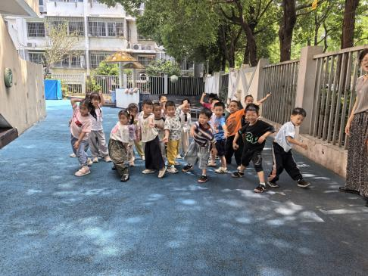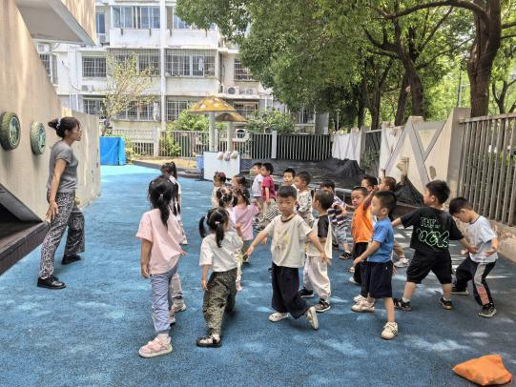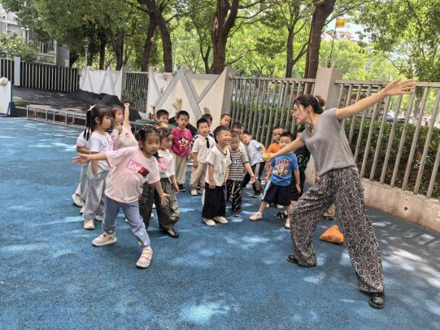张一柠、郑又嘉、徐建航、胡述年、胡凯元、刘子妍、耿旻熙、蒋致远、王思宸、赵歆何、王子安、赵敏含、张伊伊、徐鈅媛**能学习单手正面向前方投掷沙包，发展手臂力量。；**黄煜棋、杨一安、陈嘉洛、郑成鑫、李文浩、李安妍、严铭轩、张铭宇、邰昕悦**乐意在游戏中扮演小白兔，体验打中、赶走大灰狼的快乐。

户外活动：

**户外活动：**

**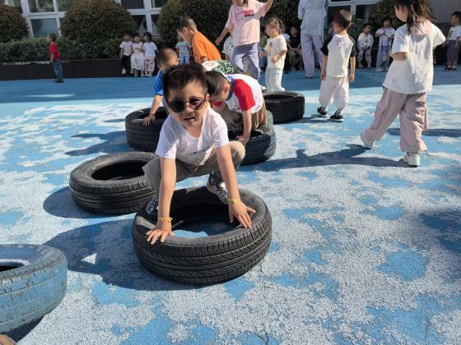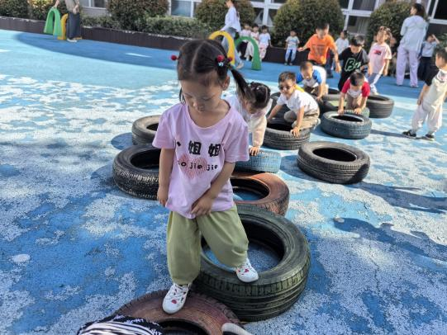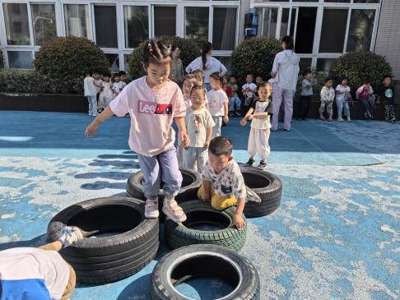**

**家园合作：**

温馨提醒：

1.动态上的照片，仅作为老师观察时的随拍，并不是所有孩子的照片都会呈现。

2.请家长在来园前为孩子们垫上汗背巾。